Изображение | Наименование | Розница, руб.  (до 100 тыс.руб.) | Опт., руб.  (от 100 тыс.руб.) | Изображение | Наименование | Розница, руб.  (до 100 тыс.руб.) | Опт., руб.  (от 100 тыс.руб.)
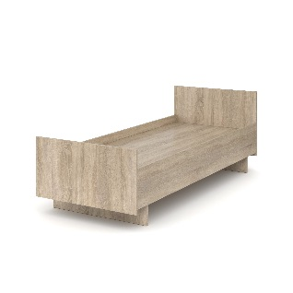 | Кровать односпальная 80х200  Габаритные размеры: 2042х853х700мм | 7780 руб. | 4577 руб. | 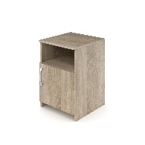 | Тумба прикроватная  Габаритные размеры: 400х420х580мм | 3092 руб. | 1819 руб.
 | Кровать односпальная 90х200  Габаритные размеры: 2042х953х700мм | 8426 руб. | 4957 руб. | 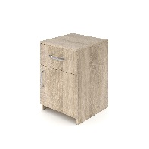 | Тумба прикроватная с ящиком  Габаритные размеры: 400х420х580мм | 3492 руб. | 2054 руб.
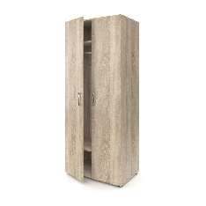 | Шкаф для одежды глубокий  Габаритные размеры: 800х520х1950мм | 10305 руб. | 6062 руб. | 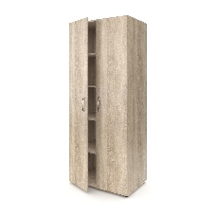 | Шкаф для одежды с полками глубокий  Габаритные размеры: 800х520х1950мм | 12199 руб. | 7176 руб.
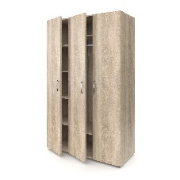 | Шкаф для одежды  3-х створчатый  Габаритные размеры: 1200х520х1950мм | 15998 руб. | 9410 руб. | 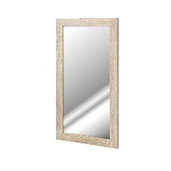 | Зеркало  Габаритные размеры: 500х20х880мм | 2755 руб. | 1620 руб.
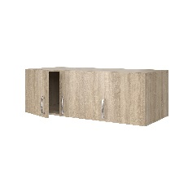 | Антресоль 3-х створчатая  (ЗАКАЗ от 10 шт)  Габаритные размеры: 1200х520х400мм | 6441 руб. | 3789 руб. | 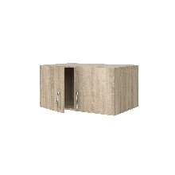 | Антресоль глубокая  (ЗАКАЗ от 10шт)  Габаритный размер: 800х520х400мм | 3972 руб. | 2337 руб.
Изображение | Наименование | Розница, руб.  (до 100 тыс.руб.) | Опт., руб.  (от 100 тыс.руб.) | Изображение | Наименование | Розница, руб.  (до 100 тыс.руб.) | Опт., руб.  (от 100 тыс.руб.)
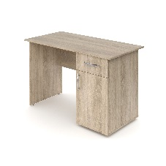 | Стол с комбинированной тумбой  (ЗАКАЗ от 10шт)  Габаритные размеры: 1200х600х760мм | 8254 руб. | 4855 руб. | 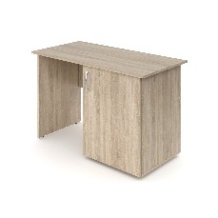 | Стол под минибар  (ЗАКАЗ от 10шт)  Габаритные размеры: 1200х600х760мм | 8149 руб. | 4793 руб.
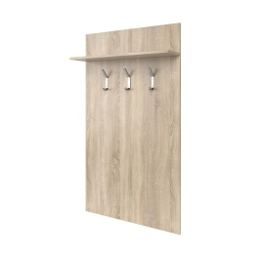 | Вешалка с полкой  (ЗАКАЗ от 10шт)  Габаритные размеры: 800х200х1350мм | 3973 руб. | 2337 руб. | 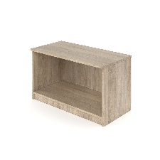 | Тумба для обуви  (ЗАКАЗ от 10шт)  Габаритные размеры: 800х400х450мм | 3032 руб. | 1784 руб.

ЛДСП «Дуб» | ЛДСП «Бук»
